# Imagen que contiene Icono Descripción generada automáticamenteUNIVERSIDAD AUTONOMA DE COAHUILA



**3RD TEST**

# CENTRO DE IDIOMAS US

LEVEL 5 KIDS

# STUDENT´S NAME: DATE: TEACHER´S NAME: WRITTEN GRADE __ORAL GRADE _

**Listening**

**1** Listen and number. Write. 119

|  |
| --- |
| bus driver singer vet soccer player astronaut |

|  |
| --- |
|  |

|  |  |  |  |  |
| --- | --- | --- | --- | --- |
| **1** | He’s a ________________. |  | **4** | She’s an ________________. |
| **2** | He’s a ________________. |  | **5** | He’s a ________________. |
| **3** | She’s a ________________. |  |  | _____ / 10 |

**Reading**

|  |  |  |
| --- | --- | --- |
| **2** | Read, circle and write. | pilot firefighter teacher chef doctor |

|  |  |  |  |
| --- | --- | --- | --- |
| **1** |  | Is she a singer? | Yes, she is. / No, she isn’t.  She’s a ____________. |
| **2** |  | Is she a vet? | Yes, she is. / No, she isn’t.  She’s a ____________. |
| **3** |  | Is he a soccer player? | Yes, he is. / No, he isn’t.  He’s a ____________. |
| **4** |  | Is he an astronaut? | Yes, he is. / No, he isn’t.  He’s a ____________. |
| **5** |  | Is he a bus driver? | Yes, he is. / No, he isn’t.  He’s a ____________. |

_____ / 10

**TOTAL _____ / 20**

**3** Look, listen, and circle. 120

|  |  |
| --- | --- |
|  | **1** Yes, I can. / No, I can’t.  **2** Yes, I can. / No, I can’t.  **3** Yes, I can. / No, I can’t.  **4** Yes, I can. / No, I can’t.  **5** Yes, I can. / No, I can’t.  _____ / 10 |

**Writing**

**4** What can you see? Look and write.

|  |
| --- |
| bookstore supermarket toy store bakery cafe |

|  |  |  |  |  |
| --- | --- | --- | --- | --- |
|  |  |  |  |  |

**1** I can see a _______________.

**2** I can see a _______________.

**3** I can see a _______________.

**4** I can see a _______________.

**5** I can see a _______________.

_____ /10

**Vocabulary**

**5** Look and match.

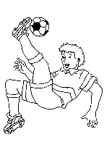singer

vet

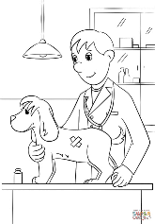

soccer player

teacher

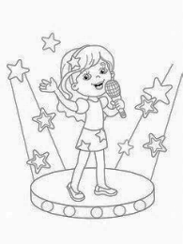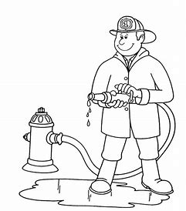

chef

**/ 10 points**

**Total points 50**